别墅中智能设备连不上wifi？一招解决！

适用型号：M20-POE 问题归类：售后问题

###### 适用环境：别墅WLAN场景

###### 别墅中用AC+AP做了整体wifi覆盖后，有的智能家居设备怎么都连不上wifi，怎么办？

###### 问题描述：**别墅中智能设备连不上wifi怎么办**？

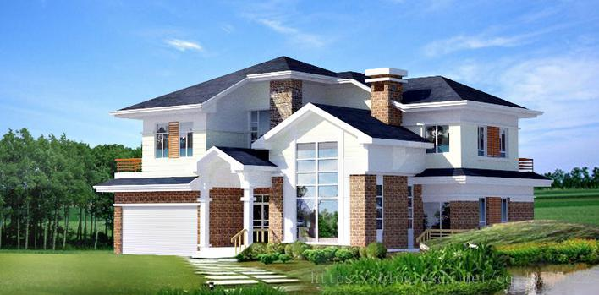

别墅中的智能家居设备数量多，智能家居设备品牌也很多，且部分设备wifi兼容性不同，在我们做好WiFi覆盖后，就有可能出现部分设备连接不上的情况。

###### 问题分析：

问题1：智能设备不支持5G，只支持2.4G且无法自适应双频合一

解决办法：将wifi整体设置为2.4G和5G不同无线名称，让智能设备直接连接2.4G信号。

汇聚交换机选型：根据汇聚点所带监控摄像头数量来选择对应的汇聚交换机。

登录路由器管理页面，点击AP管理，基本配置，开启两个无线信号，频段分别选择2.4G和5G，且无线名称设置不同，点击保存。

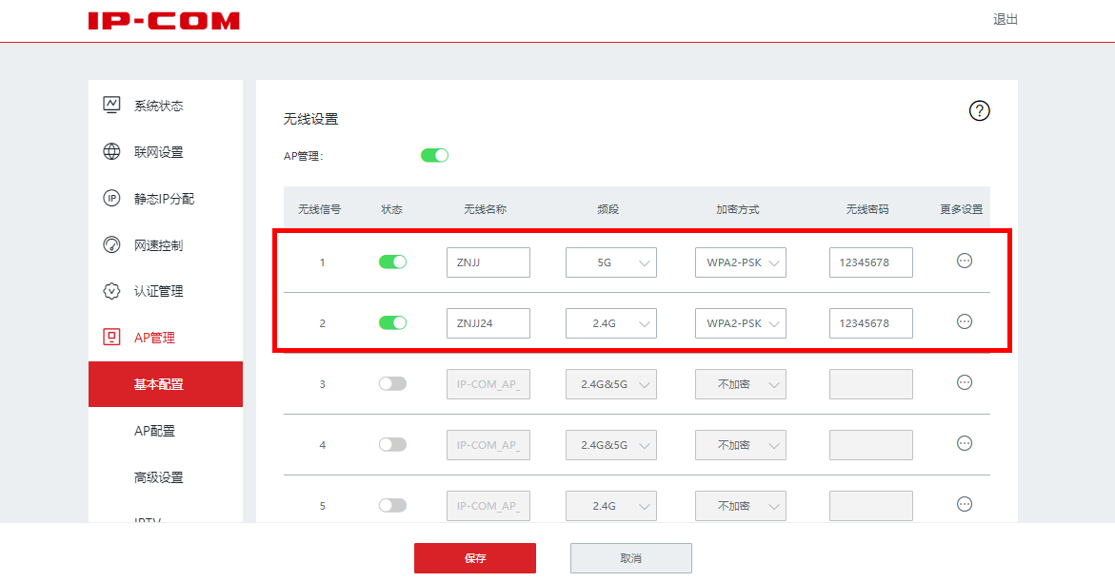

问题2：智能设备无法识别到wifi名称中的特殊字符导致连接wifi异常

解决办法：将wifi名称设置为纯英文，不要加入 . - + # *等常用特殊字符。

